INSTITUTO FEDERAL DE EDUCAÇÃO, CIÊNCIA ETECNOLOGIA DO MARANHÃOENGENHARIA INDUSTRIAL ELÉTRICA

REINIER SOARES BERTHIER

20211EE0021

TÉCNICAS DE PROGRAMAÇÃO

São Luís -MA

2021

INSTITUTO FEDERAL DE EDUCAÇÃO, CIÊNCIA ETECNOLOGIA DO MARANHÃOENGENHARIA INDUSTRIAL ELÉTRICA

REINIER SOARES BERTHIER

20211EE0021

**TÉCNICAS DE PROGRAMAÇÃO**

Atividade apresentada à disciplina de Técnicas de Programação, ministrada pelo profº Rodrigo Albuquerque-IFMA, São Luís - Monte Castelo.

São Luís -MA

2021

**2 Avaliação – Técnicas de Programação**

* Código:
* *//Instituto Federal de Educação, Ciência e Tecnologia do Maranhão*
* *//2 Avaliação - Técnicas de Programação*
* *//Reinier Soares Berthier - 20211EE0021*
* clc
* clear
* fo=60; *//FREQUENCIA FUNDAMENTAL*
* N=64; *//64 amostras por ciclo (período)*
* V= zeros(1,N);
* I= zeros(1,N);
* disp('Código que calcula a Potência Ativa, Reativa, Aparente, Complexa, o fator de Potência e o consumo de energia: ')
* *//Fase*
* for n=1:N *//Tensão da fase*
* V(1,n)= input( 'Coloque o valor da tensão: ')
* end
* for n=1:N *//Corrente da fase*
* I(1,n)= input( 'Coloque o valor da corrente: ')
* end
* *//Potencia Ativa*
* E=0
* for n=1:N
* E= E + (V(1,n)*I(1,n)) *//Calculo de Energia*
* end
* P= E/N; *//Potencia Ativa em Watts*
* disp('Potencia Ativa (P): ',P);
* *// Tensão e Corrente RMS*
* v=0;
* i=0;
* for k=1:N
* v=v+(V(1,k)^2);
* i=i+(I(1,k)^2);
* end
* vrms=sqrt((1/N)*v); *//Tensão Rms em Volts*
* disp('Tensão RMS: ',vrms);
* irms=sqrt((1/N)*i); *//Corrente Rms em Ampere*
* disp('Corrente RMS: ',irms);
* *//Potencia Aparente*
* S= vrms * irms;
* disp('Potencia Aparente (S): ',S);
* *//Potencia Reativa*
* Q= sqrt((S^2)-(P^2)); *//Potencia Reativa em Volt Ampere Reativo*
* disp('Potencia Reativa (Q): ',Q)
* *//Potencia Complexa*
* SC= P + Q*%i *//Potencia Complexa em Volt Ampere*
* disp('Potencia Complexa (S): ',SC)
* *//Fator de Potencia*
* fp= P/S; *//Angulo do Triângulo de Potencias*
* disp('Fator de Potencia (Fp): ', fp)
* *//Calculo do Consumo de Energia em kWh*
* t= 4;
* C= (P/1000) * t
* disp('Consumo de Energia(kWh), durante 4 (quatro) horas: ', C);
* Valores Gerados:

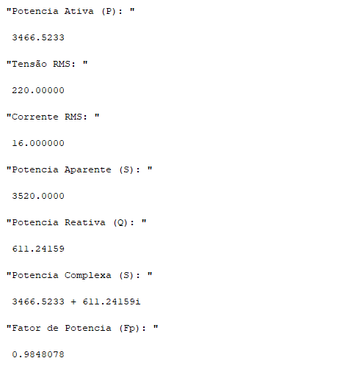

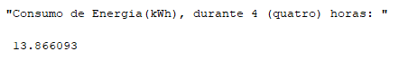

* Comentários:

Fiz a atividade da mesma forma que a segunda atividade assíncrona (31/01), onde armazenei os valores das tensões e das correntes em uma matriz que anteriormente era totalmente nula. Após armazenar, com o laço for consegui percorrer todo a matriz e usar os dados para computar e calcular os valores pedidos.